**云南大学数学与统计学院《数学建模实验》上机实验报告**

|  |  |  |
| --- | --- | --- |
| **课程名称**：数学建模实验 | **学期：**2023-2024学年秋季学期 | **成绩**： |
| **指导教师**：杨莹 | **姓名**：枫叶 | **学号**： |
| **实验名称**：实验八 差分方程、现代优化算法 | | |
| **实验编号**：No. 8 | **实验日期**：2023.12.18 | **实验学时**：2 |
| **学院： 数学与统计学院** | **专业： 统计学** | **年级**：2021级 |

**一、实验目的**

（1）掌握用差分方程对实际问题进行建模，并利用MATLAB对问题进行求解。

（2）掌握用现代优化算法求解问题，并用MATLAB实现。

1. **实验内容**

1、用差分方程的特征根解法求斐波那契（Fibonacci）数列的通项。

斐波那契在13世纪初提出，一对兔子出生一个月后开始繁殖，每个月出生一对新生兔子，假定兔子只繁殖，没有死亡，问第*k*个月月初会有多少对兔子?

2、用遗传算法求解下列非线性规划问题：



3、用遗传算法求解下列非线性整数规划：



**三、使用环境**

**MATLAB2021b**

**四、实验过程**

**题目1**

**基于特征根解法求解，结果如下**

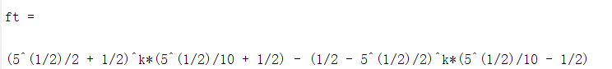

**题目2**

**解得x1=2,x2=1，多次运行后结果依旧稳定**

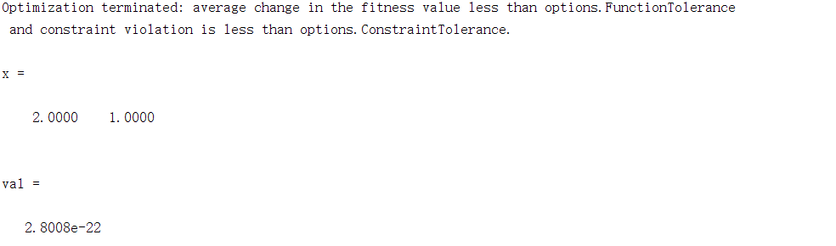

**题目3**

**最优解为4,1,0,0,0，最优值为-17**

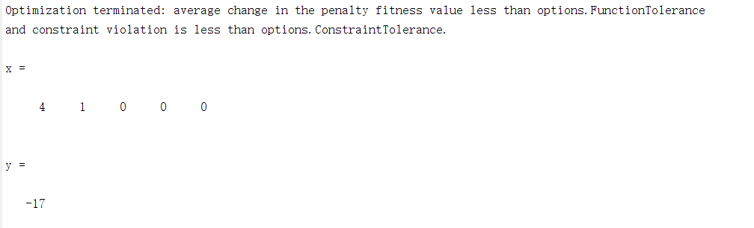

**五、实验代码**

**题目1**

|  |
| --- |
| %1  syms c1 c2  syms k positive integer  a=[1,-1,-1];a=sym(a);  r=roots (a)  ft=c1*r(1)^k+c2*r(2)^k  eq1=subs(ft,0)-1,eq2=subs(ft,1)-1  [c10,c20]=solve(eq1,eq2)  c10=simplify(c10),c20=simplify(c20)  ft=subs(ft,{c1,c2},{c10,c20}) |

**题目2**

|  |
| --- |
| %2  clear  obj=@ (x) (x(1)-2)^2+(x(2)-1)^2;  a=[-1,2];b=1;  [x,val]=ga(obj,2,a,b,[],[],[],[],@cons) |

**题目3**

|  |
| --- |
| %3  clear  obj=@(x) x(1)^2+x(2)^2+3*x(3)^2+4*x(4)^2+2*x(5)^2-8*x(1)-2*x(2)-3*x(3)-x(4)-2*x(5);  a=[1,1,1,1,1;1,2,2,1,6;2,1,6,0,0;0,0,1,1,5];  b= [400,800,200,200]';  lb=zeros(5,1);ub=99*ones (5,1);  Intcon=[1:5];  [x,y]=ga(obj,5,a,b,[],[],lb,ub,[],Intcon) |

**六、实验总结**

**七、参考文献**

**八、教师评语**